# Урок математики 1 клас. «Мандрівка на південний континент»

# Тема. Назви компонентів та результату дії віднімання.

**Мета.** Ознайомити учнів із назвами компонентів та результату дії віднімання;вчити дітей розв’язувати задачі на знаходження невідомого від’ємника; закріплювати вміння розв’язувати задач на знаходження різниці двох чисел; розвивати мислення, спостережливість школярів; виховувати інтерес до читання.

**Обладнання.**Скринька, малюнки ключів,мушлі з цифрами від 1 до 10, набір геометричних фігур, презентація, таблиці.

Тип уроку: урок-мандрівка

**ХІД УРОКУ**

**I. Організаційний момент.**

Дзвоник дав нам всім сигнал.

Працювати час настав.

Вітрила піднімаємо .

У подорож рушаємо.

***1. Привітання.***

*-* Добрий день!

У добрий час!

Радо ми вітаєм вас!

***2. Наш девіз:***

Не просто слухати, а чути,

Не просто дивитись, а бачити.

Не просто відповідати, а міркувати,

Дружно і плідно працювати.

**II. Повідомлення теми й мети уроку*.***

Наш урок цікавим буде!

Мандри люблять усі люди!

І дорослі, і малі,

Також наші школярі.

Треба скарби нам знайти,

Океан переплисти.

Перешкоди подолати

Й ключі від скрині дістати.

Цих ключів рівно п’ять.

Спробуй їх відвоювать.

Будем вправно працювати,

Й руку завжди піднімати.

Море кличе нас усіх!

Починаємо мерщій!

— Сьогодні на уроці математики ми ознайомимось з назвами компонентів при відніманні, будемо розв’язувати приклади й задачі на віднімання. Але про все це ви дізнаєтеся під час нашої подорожі по безкрайому математичному океану до південного континенту. Дорогою нам будуть траплятися різні мешканці океану і у кожного з них є завдання.

* Отож, ми вирушаємо!

**III. Актуалізація опорних знань учнів**

***1 Загадка.***

— На чому ж ми будемо подорожувати?

Через море – океан,

В сильний шторм чи ураган

Впевнено вперед прямує,

А на ньому люд мандрує.(Корабель)

— Хто управляє кораблем? (Капітан головний на кораблі.)

**2. Усна лічба.**

- Капітан не може вирушити в плавання без перевіреної дружної команди моряків. Чи готова наша команда до подорожі, ми зараз перевіримо, виконавши деякі завдання.

**а) Гра «Встав потрібні числа».**

*…, 2, 3,…,…,6,…,8,…,… .*

*-Вставити пропущені числа.*

* Назвіть числа у порядку зростання.
* Назвіть числа у порядку спадання.
* Яке число найменше? Яке найбільше?
* Назвіть сусідів числа 7, 5, 4.

— Ви готові вирушити в подорож!

**б) Задача-вірш**

Вчитель в класі показав

Нам комбайн і самосвал,

Бензовоз і трактор.

І тролейбус, і трамвай,

Корабель і потяг.

Ще літак і баржу

Дуже, дітки, вас прошу -

Порахуйте транспорт. (10)

* На якому транспорті можна мандрувати? Скільки його?(5)Скільки одиниць транспорту не призначено для мандрівок?(5)

**в) Геометричний матеріал**

- Який вид транспорту зображений?(Корабель) Це підземний, наземний, повітряний чи водний вид транспорту?(Водний). Де можна мандрувати кораблем?

Із скількох геометричних фігур складається корабель?(6) Скільки кругів?(2) Скільки трикутників?(3) Скільки чотирикутників?(1)

- Добре попрацювали і показали, що команда у нас дружна, готова до мандрівки.

***3.Каліграфічна хвилинка.***

**Кличе море-океан**

**Хвилі здійнялися**

**В бортовий зошит-журнал**

**Треба подивиться.**

* Кожна команда відпливаючи в море, записує дату відпливу і ми теж повинні це зробити. Наш бортовий журнал – це зошит. Відкрили його.
* Який місяць зараз?
* Яке число?
* Що ви можете сказати про це число, воно двоцифрове чи одноцифрове? (*воно двоцифрове, складається з двох цифр.)*
* З яких двох цифр воно складається? (1і 3)
* Пригадайте, як пишуться ці цифри. Подивіться на дошку. Пропишіть рядочок цифри 1і цифри 3, чергуючи.

***4. Математичний диктант.***

-Діти подивіться нас супроводжують чудові тварини. Хто вони?(*Дельфіни)*

Дельфіни – це розумні істоти. Вони мають свою мову. Акули бояться дельфінів. Дельфіни люблять пограти і поспілкуватися з людиною, особливо з дітьми . Часто дельфіни рятують кораблі від загибелі , вказуючи вірний шлях.

• Запишіть число, що стоїть за числом 3.

 • Запишіть попереднє число до числа 7.

 • Перший доданок -3, другий доданок-4, знайти суму.

 • 6-3

* 3 додати 5.

*Взаємоперевірка робіт.* (4; 6; 7; 3; 8)

— У кого немає жодної помилки? А хто помилився?

Молодці, діти, **перший ключ** у нас в руках. Повний вперед!

**IV. Ознайомлення з новим матеріалом**

***1. Пояснення вчителя. Бухта Віднімання.***

* Пропливаючи океаном Знань, ми потрапили в бухту Віднімання. Живуть на ньому числа із цікавими назвами.*(На дошці — таблиця.)*

Зменшуване - від’ємник = різниця 10-3=7

Зменшуване — це число, від якого віднімають. Воно зменшується.

Від’ємник — це число, яке віднімають.

Різниця показує, скільки залишилося, коли відняли.

***2. Первинне закріплення***

а) Читання пояснення в підручнику с. 125

б) Складання і запис рівностей на віднімання, які можна скласти з поданих чисел

8-2=6 7-5=2

8-6=2 7-2=5

* Скажіть, а на південному материку холодно чи жарко? А чи може звичайний корабель наблизитись до цього континенту?(Ні) Який потрібен корабель?(Криголам) Оскільки ми мандрували звичайним кораблем, нам потрібен корабель, який зможе ламати кригу, щоб плисти далі.

**Фізкультхвилинка «Танець матросів»**

***3. Складання з LEGO-DUPLO криголама.***

- Поступово ми наближаємось до південного континенту***.***

- Скажіть, а на південному материку холодно чи жарко? А чи може звичайний корабель наблизитись до цього континенту?(Ні) Який потрібен корабель?(Криголам) Оскільки ми мандрували звичайним кораблем, нам потрібен корабель, який зможе ламати кригу, щоб плисти далі.

- Зараз, працюючи в парі, зробіть корабель-криголам, який допоможе наблизитись до південного материка.

(Перевірка виготовлених кораблів-криголамів)

- Молодці, другий ключ у нас в руках! Повний вперед!

***4.Складання і розв’язування прикладів зі слова Антарктида.***

- Діти до нас з морських глибин звертається морський коник. Його так назвали за схожість з шаховою фігурою «конем».

Він пропонує пригадати і назвати південний материк(Антарктида).

* Скільки букв у слові ?(10) Скільки букв а?(3) Складіть приклад на віднімання, де 10 – зменшуване, 3-від’ємник. 10-3=7. Скільки букв т?(2) Складіть приклад на віднімання з цими цифрами.10-2=7

Молодці, діти, **третій ключ** у нас в руках. Повний вперед!

5. Склади пазл «Пінгвін» Робота в парах.(Під музику «Пінгвіни»)

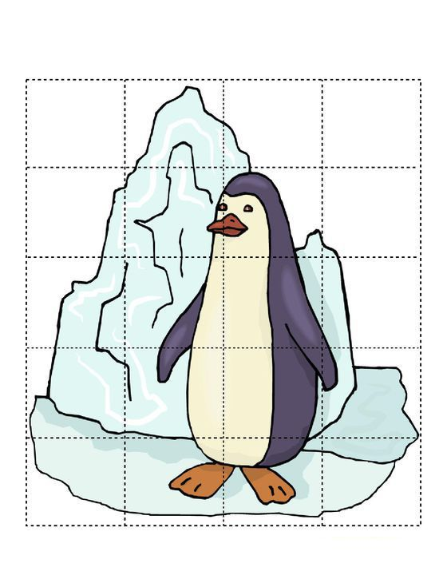

- Але, що це? Нас зустрічають невідомі тварини. Щоб дізнатися, хто вони, потрібно скласти пазли. Попрацюймо в парах! Хто ж ці тварини, які живуть тільки на південному материку? (Пінгвіни)

- Пінгвіни пропонують нам скласти два приклади на віднімання за малюнком.

9-3=6

9-6=3

* Пінгвіни дякують нам і віддають 4 ключ від скрині.

**V.Закріплення вивченого матеріалу**

***1. Гра «Покажи компонент віднімання» з LEGO***

— Червоний – зменшуване , жовтий – від’ємник, зелений-різниця.

* Молодці діти, добре працювали і отримуєте останній 5 ключ. Повний вперед за скарбами!

Ось і скринька. Який же скарб сховався в ньому? Знання! Чи справді знання – це скарб? Чому?

**VI. Підсумок уроку. Рефлексія*.***

- Можна повертатися додому, але шлях перекрив старий восьминіг. Наш восьминіг дуже мудрий. Він хоче дізнатися, чому ви навчилися на уроці?

***Гра "Плещемо в долоньки і тупаємо ніжками"***

Пропоную вам пограти у гру.

Якщо те, що я говорю - правильно, ви плещете в долоні. Якщо ні, тупаєте ногами.

-На уроці ми розв'язували приклади на додавання;

-На уроці ми розв'язували приклади на віднімання;

-У трикутника чотири сторони;

-У трикутника 3 сторони;

-6 менше ніж 10;

-8 більше, ніж 7;

-Південний континент найтепліший.

-Пінгвіни живуть тільки в Антарктиді.

 — Вам сподобалася наша подорож?

 — Що найбільше запам’яталося?

 — Ви сьогодні — молодці! Чому молодці? Тому, що працювали добре, були моїми помічниками під час подорожі до південного континенту.